Приложение 1

Протокол
анкетирования работодателей обучающихся старшего курса очной формы обучения
ГБПОУ РА «АПК им. Х. Андрухаева»
В анкетировании приняли участие 22 работодателя из числа работодателей, к которым были направлены обучающиеся для прохождения учебной и производственной практики по направлениям:
44.02.01. Дошкольное образование
44.02.02. Преподавание в начальных классах
44.02.05. Коррекционная педагогика в начальном образовании
07.02.01. Архитектура
54.02.01. Дизайн
21.02.05. Земельно-имущественные отношения

- Насколько Вы удовлетворены уровнем теоретической подготовки обучающихся ГБПОУ РА «АПК им. Х. Андрухаева»?
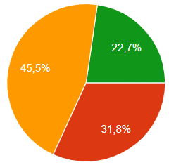 | 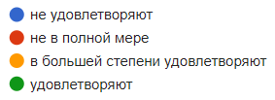
- Насколько Вы удовлетворены уровнем практической подготовки обучающихся колледжа?
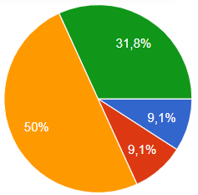 | 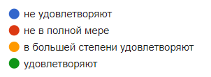
- Насколько Вы удовлетворены способностью обучающихся колледжа к адаптации?
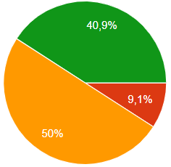 | 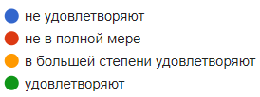
- Насколько Вы удовлетворены коммуникативными качествами обучающихся колледжа?
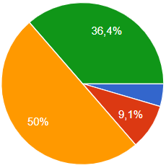 | 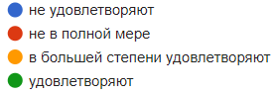
- Насколько Вы удовлетворены дисциплиной и исполнительностью обучающихся колледжа?
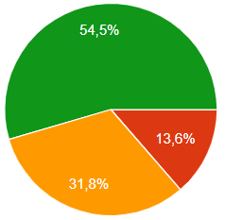 | 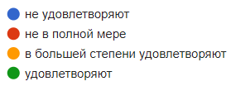
- Насколько Вы удовлетворены способностью обучающихся колледжа к самообразованию?
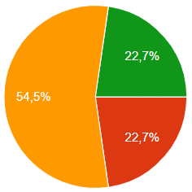 | 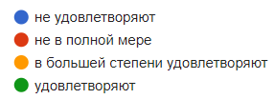
- Насколько Вы удовлетворены способностью обучающихся колледжа, применять правовые основы в профессиональной деятельности?
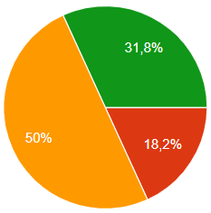 | 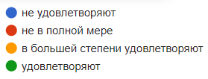
- Насколько Вы удовлетворены дополнительными знаниями и умениями обучающихся колледжа?
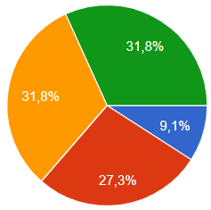 | 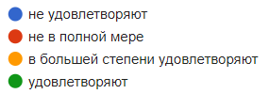
- Вы намерены в настоящее время и в будущем принимать наших выпускников на работу?
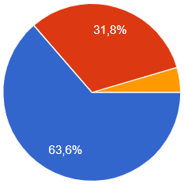 | 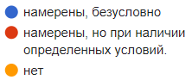
- Вы желаете развивать деловые связи и сотрудничать с нашим колледжам?
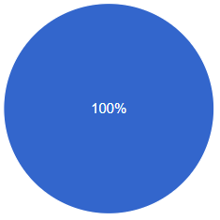 | 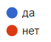
- Намерены ли Вы рекомендовать наших обучающихся другим работодателям?
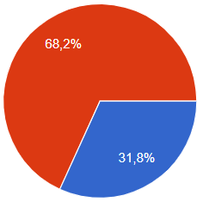 | 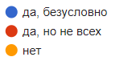

Общие выводы:
1. Удовлетворенность уровнем профессиональной подготовки обучающихся (вопросы 1-8) – 88%
2. Удовлетворенность качеством реализации образовательной программы (вопросы 9 -11) – 77,2%
3. Общая удовлетворенность организации образовательного процесса по программе (вопрос 9) – 95.4%

